Republika e Shqiperisë Formulari Nr 3
Atoriteti kontraktor:Bashkia Mallakastër Ballsh,28-04-2016

FTESË PËR OFERTË

Emri dhe adresa e autoritetit kontraktor
Emri: Bashkia Mallakastër
Adresa: Ballsh Mallakastër
Tel: 031322111
E-mail: bashkiamallakaster@gmail.com
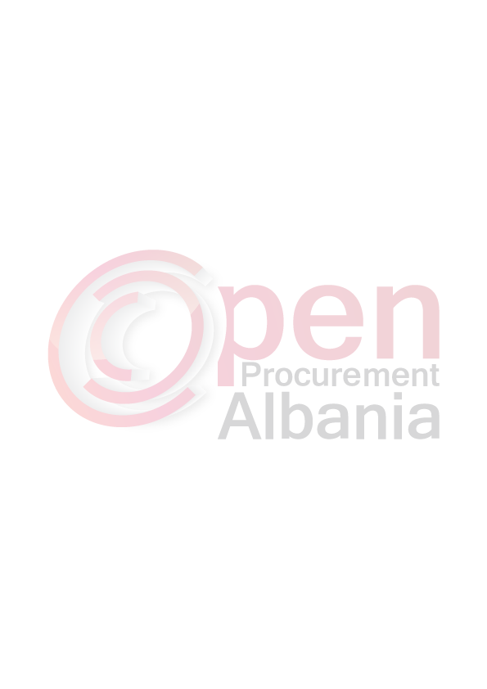
Adresa e internetit:

Emri dhe adresa e personit pergjegjes
Emri: Aleksander Rama
Adresa: Ballsh Mallakastër
Tel: 031322111
E-mail aleksander.rama78@gmail.com
Bashkia Mallakaster do te zhvillojë procedurën e prokurimit me vlerë të vogël me fond limit prej 799 500 (Shtateqind e nentedhjete e nente mije e peseqind )leke pa tvsh me objekt:

Blerje materjale ndertimi
Nr | Emertimi | Njesia | Sasia
1 | Blloqe betoni 40 cm x 15cm x 15 cm | cope | 1000
2 | Bandier 2 m me stafa | cope | 1000
3 | Rrjeta teli me kuadrat 5 cm x 5 cm | m | 2000
4 | Derrase pishe 2.2 cm x 10 cm x 400 cm | m3 | 2
5 | Cimento | kv | 140
6 | Cimento e bardhe | kv | 1
7 | Gelqere e pashuar | kv | 6
8 | Gelqere e shuar | kv | 17
9 | Stuko | kg | 30
10 | Tjegulla marsejeze | cope | 500

Data e zhvillimit te procedures do te jete date 29-04-2016 ora 10.30 ne adresen www.app.gov.al
Jeni te lutur te paraqesni oferten tuaj per kete objekt prokurimi me keto te dhena(specifikimet teknike):

-Operatori fitues duhet te lidhe kontraten brenda 1 dite pune nga data e zhvillimit te
procedures se tenderit (shpallja e fituesit),

Ne ofertën e tij,ofertuesi duhet të paraqesë të dhëna të plota të personit të kontaktit.

TITULLARI I AUTORITETIT KONTRAKTOR Agron Kapllanaj

